结题验收分角色操作手册—学院管理员
请登录http://sjjx.ouc.edu.cn/cxcy/（项目管理系统）。
- 为项目分配专家组审核
- 设立专家组
A、点击“账号管理”中的“中期专家组”，设定中期检查专家；可以通过“管理组内专家”对专家组进行管理。如下图1-3
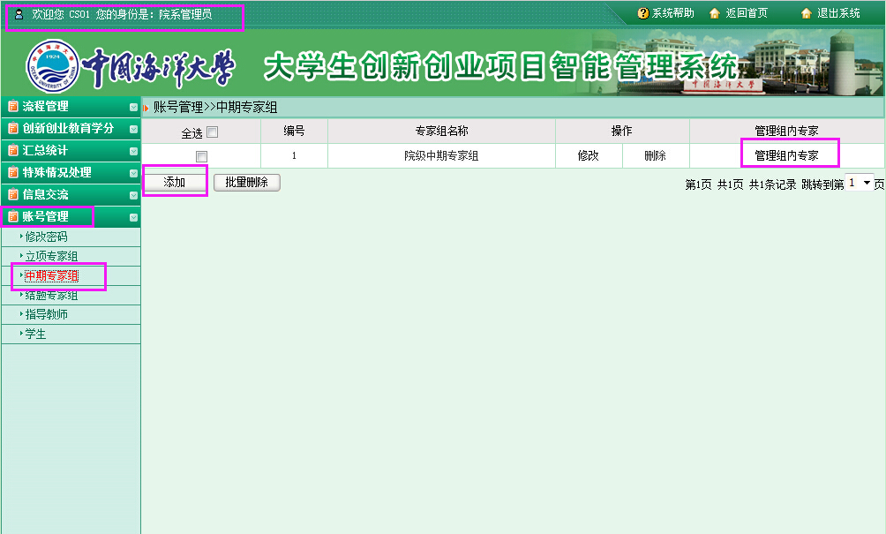

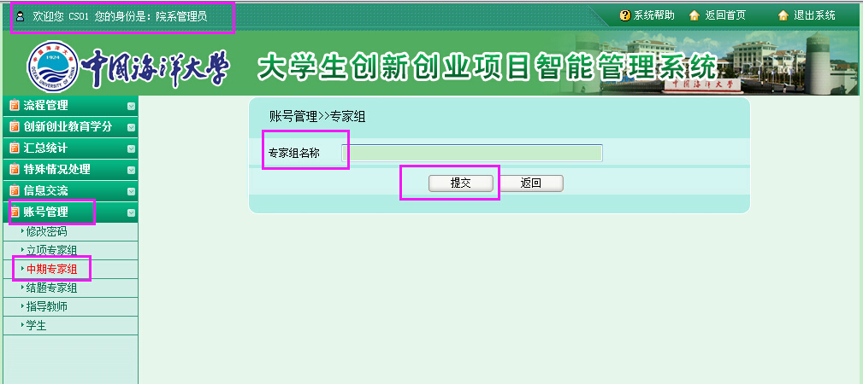
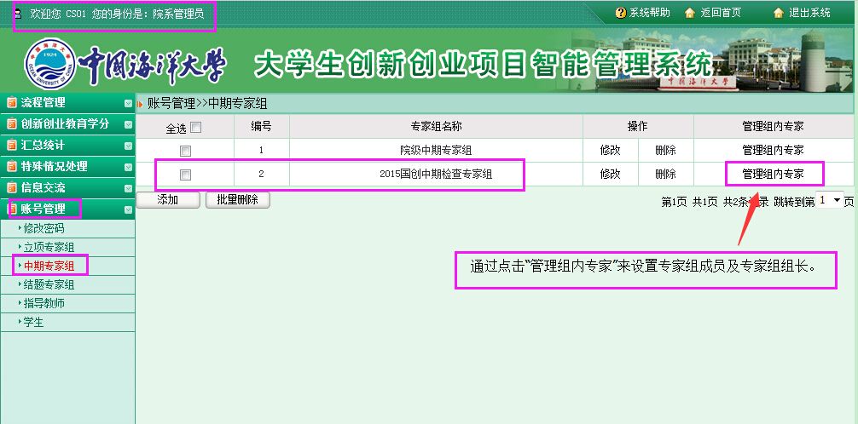
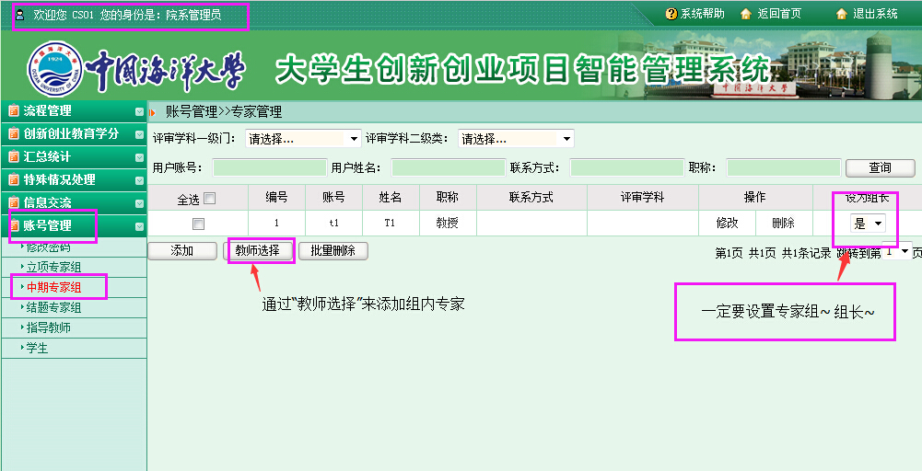

- 为项目分配专家组
设定好专家组后，请点击“流程管理”中的“分配中期专家组”对项目分配专家审核。如下图：
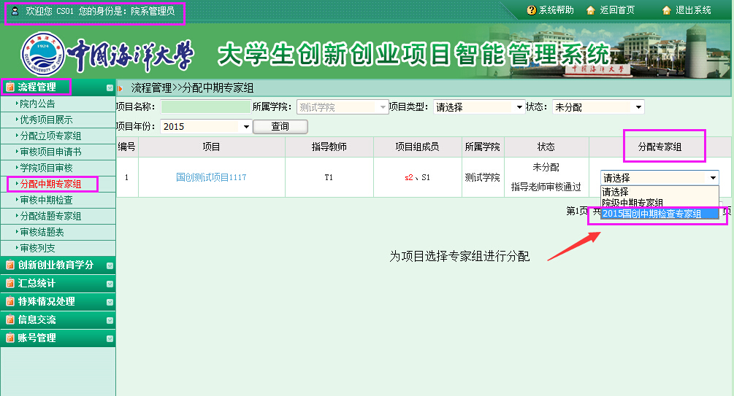

- 学院对项目进行审核
点击“流程管理”中的“审核中期检查”对项目进行审核。如下图：
